41004 Аэрохоккей напольный 213×107 см

РУКОВОДСТВО по эксплуатации

Технические характеристики

- электронный счетчик
- лампа
- система нагнетания воздуха работает от сети 220 В
- высота – 77 см
- кол-во шайб – 2
- диаметр шайбы – 63 мм
- диаметр биты – 95 мм
- размер упаковки, см - 217×112×21
- вес – 70 кг

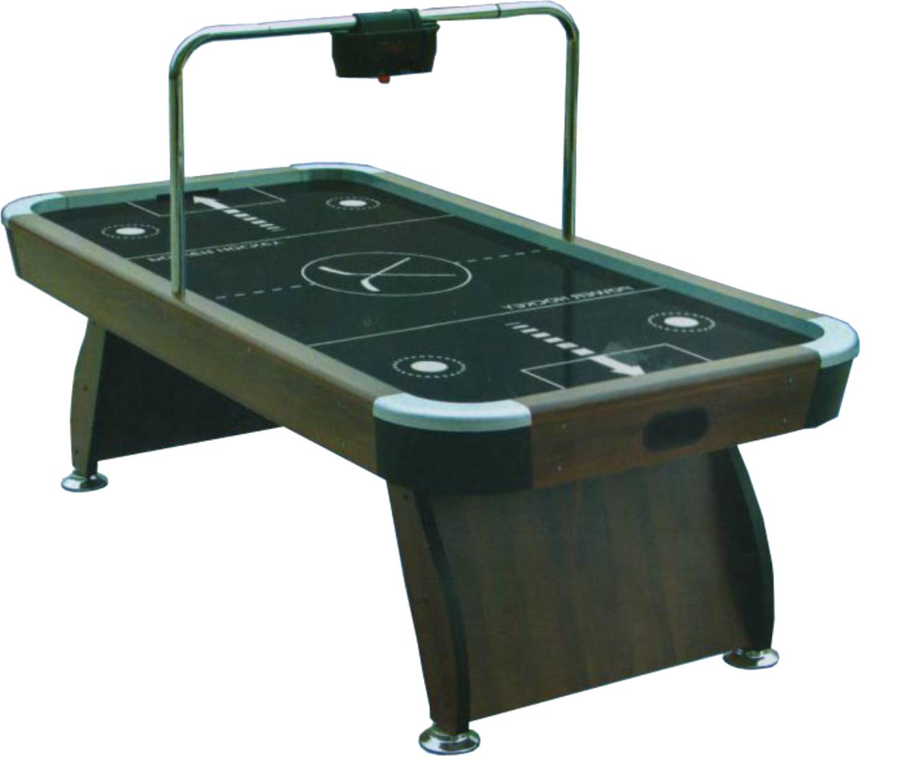

СБОРКА И УСТАНОВКа

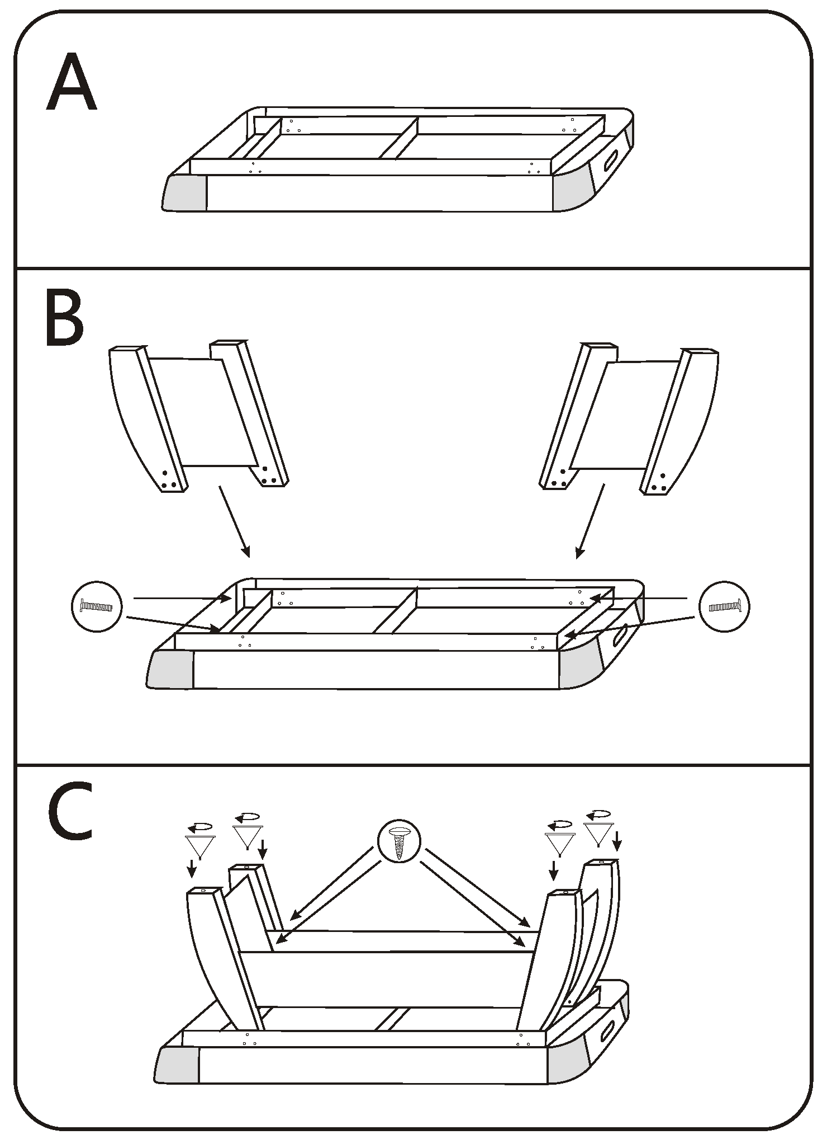
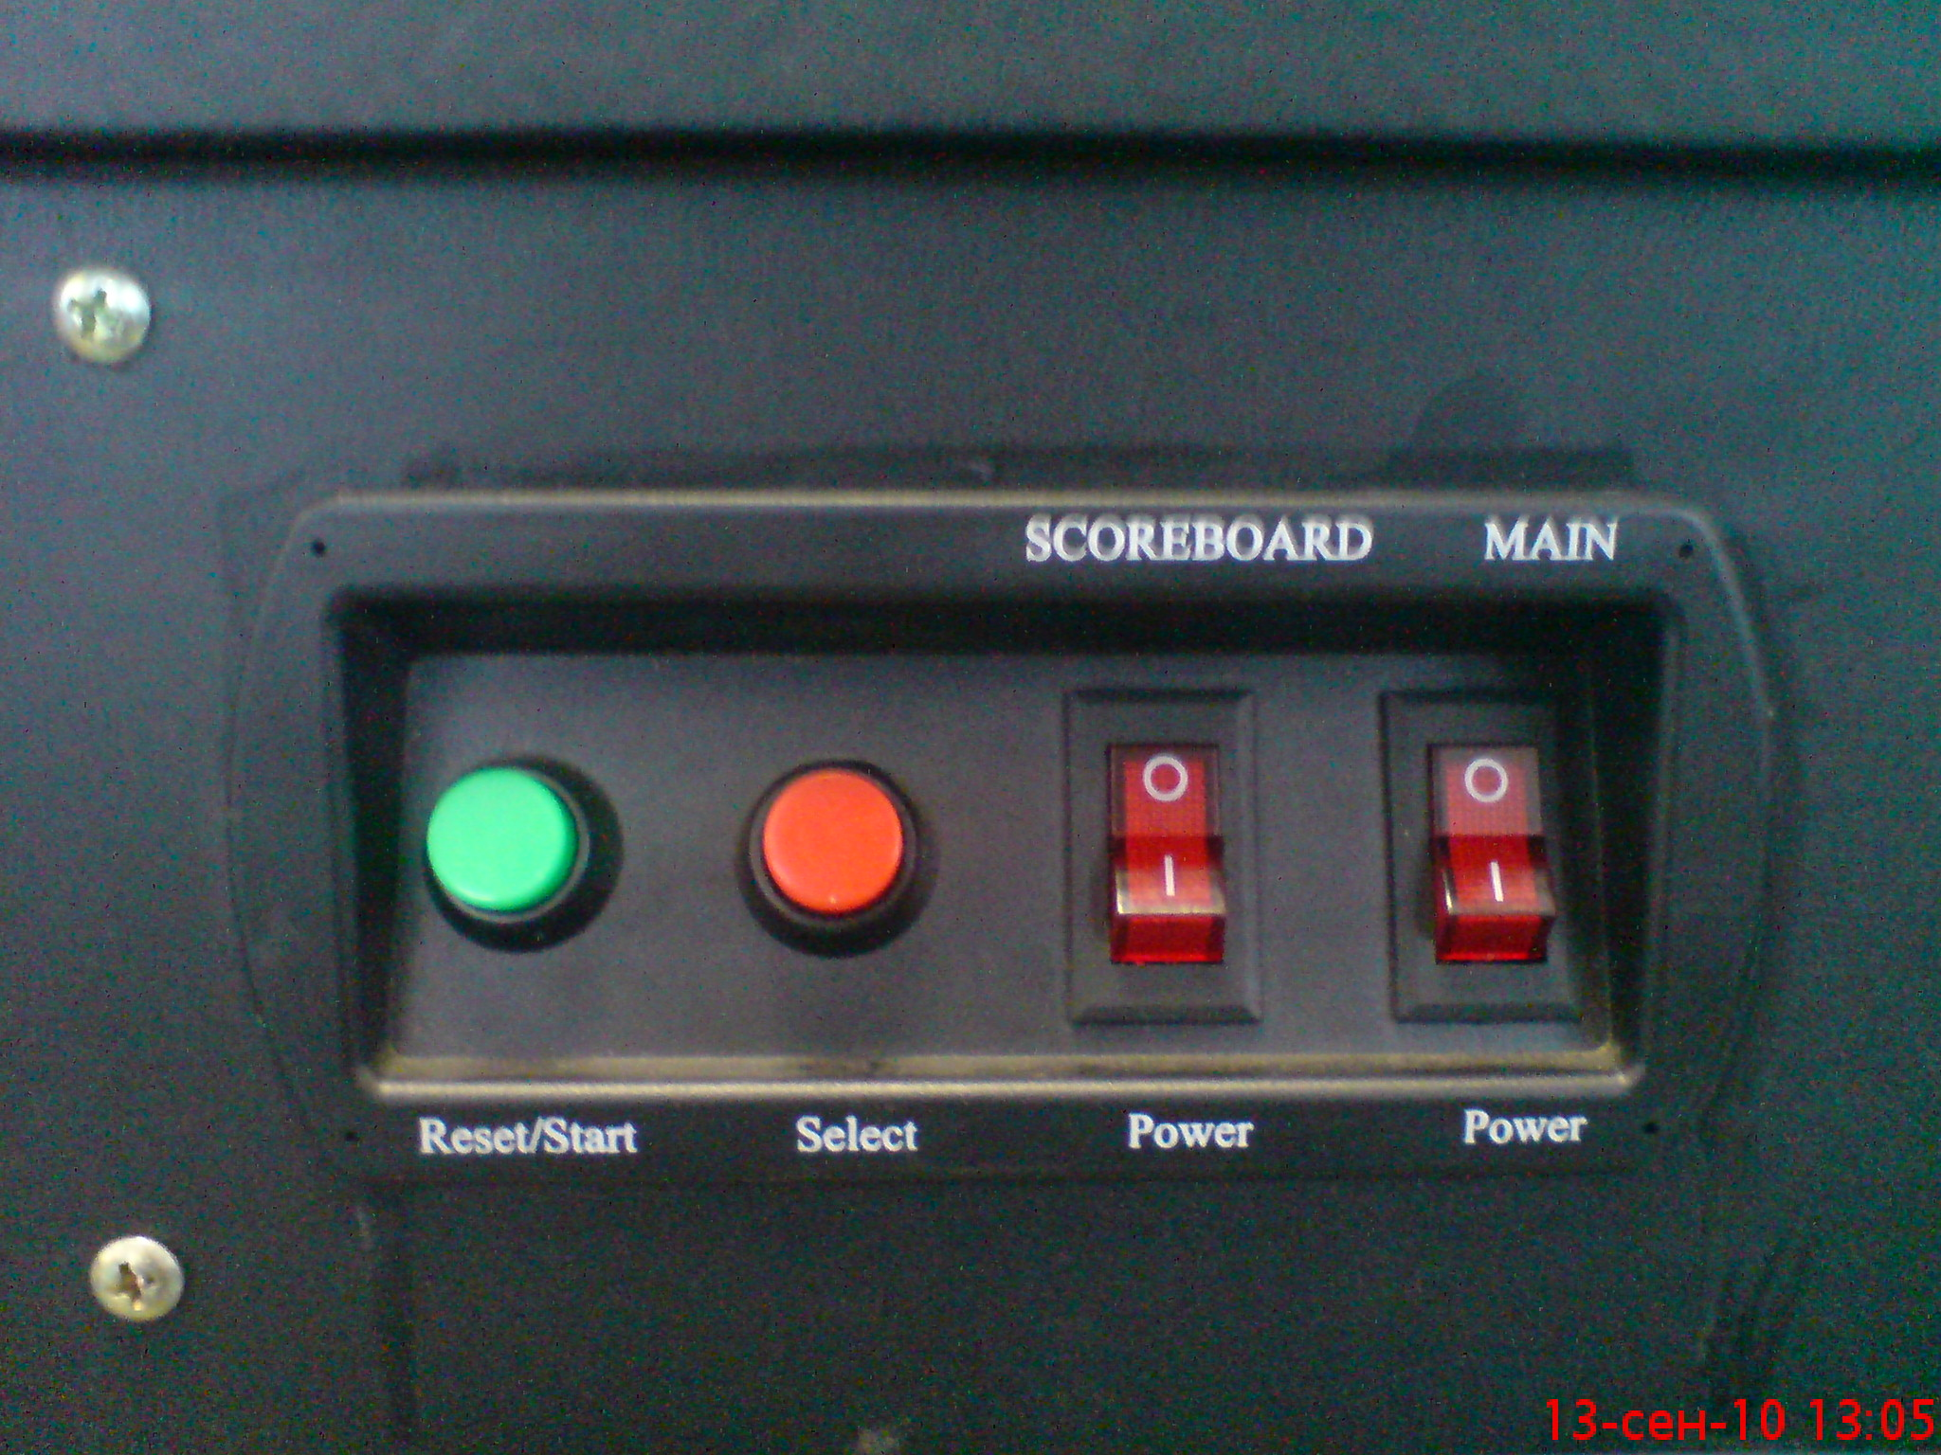

- Соберите стол как показано на рисунке.
- Проденьте провод электронного счетчика через металлическую дугу и закрепите счетчик на дугах. Вставьте дуги в боковые отверстия стола.
- Подсоедините провода счетчика к разъемам стола.
- Включите адаптер счетчика и штепсель вентиляторов в «тройник» удлинителя.
- Включите удлинитель в розетку.
- Кнопкой “MAIN POWER” включите вентилятор.
- Кнопкой “SCOREBOARD POWER” включите электронный счетчик.
- Установите время игры последовательным нажатием кнопки “SELECT”.
- Нажмите “RESET/START” – начнется отсчет времени игры.

Гарантии изготовителя
Гарантия – 1 год.
Адрес:
Фабрика спортивных изделий ЛЕКО,
Россия, 141830, Московская область, Дмитровский район, с.Синьково

Веб-адрес:
www.leco.msk.ru

По возникающим в процессе сборки и эксплуатации вопросам звоните в службу технической поддержки ЛЕКО, тел. (495) 589-84-00. Обязательно сообщите оператору заводской номер партии.

